

实验报告

实 验（四）

题 目 Buflab
缓冲器漏洞攻击
专 业 计算机类
学 号 1190200128
班 级 1903001
学 生 詹先佑
指 导 教 师 郑贵滨
实 验 地 点 G709
实 验 日 期 2021年5月7日

计算机科学与技术学院

目 录

第1章 实验基本信息 - 3 -
1.1 实验目的 - 3 -
1.2 实验环境与工具 - 3 -
1.2.1 硬件环境 - 3 -
1.2.2 软件环境 - 3 -
1.2.3 开发工具 - 3 -
1.3 实验预习 - 3 -
第2章 实验预习 - 4 -
2.1 请按照入栈顺序，写出C语言32位环境下的栈帧结构（5分） - 4 -
2.2请按照入栈顺序，写出C语言62位环境下的栈帧结构（5分） - 4 -
2.3请简述缓冲区溢出的原理及危害（5分） - 4 -
2.4请简述缓冲器溢出漏洞的攻击方法（5分） - 4 -
2.5请简述缓冲器溢出漏洞的防范方法（5分） - 4 -
第3章 各阶段漏洞攻击原理与方法 - 5 -
3.1 Smoke阶段1的攻击与分析 - 5 -
3.2 Fizz的攻击与分析 - 5 -
3.3 Bang的攻击与分析 - 5 -
3.4 Boom的攻击与分析 - 5 -
3.5 Nitro的攻击与分析 - 5 -
第4章 总结 - 6 -
4.1 请总结本次实验的收获 - 6 -
4.2 请给出对本次实验内容的建议 - 6 -
参考文献 - 7 -

第1章 实验基本信息

1.1 实验目的

理解C语言函数的汇编级实现及缓冲器溢出原理

掌握栈帧结构与缓冲器溢出漏洞的攻击设计方法

进一步熟练使用Linux下的调试工具完成机器语言的跟踪调试

1.2 实验环境与工具

1.2.1 硬件环境

X64 CPU；2GHz；2G RAM；256GHD Disk 以上

1.2.2 软件环境

Windows7 64位以上；VirtualBox/Vmware 11以上；Ubuntu 16.04 LTS 64位/优麒麟 64位；

1.2.3 开发工具

Visual Studio 2010 64位以上；GDB/OBJDUMP；DDD/EDB等

1.3 实验预习
上实验课前，必须认真预习实验指导书（PPT或PDF）
了解实验的目的、实验环境与软硬件工具、实验操作步骤，复习与实验有关的理论知识。
请按照入栈顺序，写出C语言32位环境下的栈帧结构
请按照入栈顺序，写出C语言64位环境下的栈帧结构
请简述缓冲区溢出的原理及危害
请简述缓冲器溢出漏洞的攻击方法
请简述缓冲器溢出漏洞的防范方法

第2章 实验预习

2.1 请按照入栈顺序，写出C语言32位环境下的栈帧结构（5分）
假设在main函数中有变量a,b,并且调用了fun函数，栈帧从上往下地址减小。
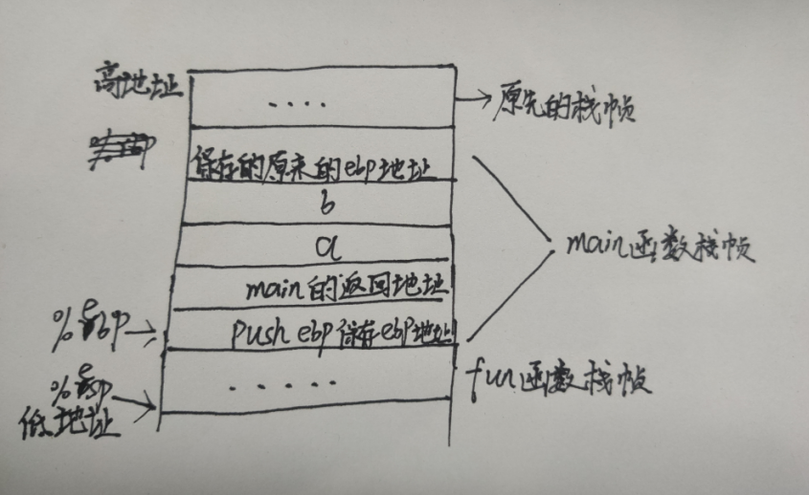

2.2请按照入栈顺序，写出C语言62位环境下的栈帧结构（5分）
同样是假设在main函数中有变量a,b,并且调用了fun函数
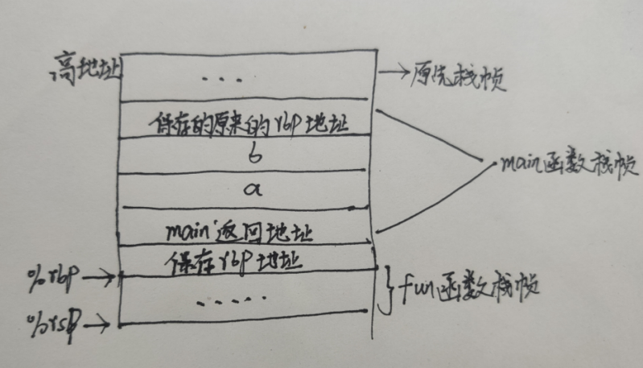

2.3请简述缓冲区溢出的原理及危害（5分）
原理：缓冲区溢出是指当计算机向缓冲区填充数据时超出了缓冲区本身的容量，溢出的数据覆盖在合法数据上。
危害：会破坏储存在栈中的状态信息，程序崩溃，导致拒绝服务或者跳转并且执行一段恶意代码。

2.4请简述缓冲器溢出漏洞的攻击方法（5分）
通过缓存溢出来改变在栈中存放的过程返回地址，从而改变整个程序的流程，使它转向任何我们想要它去的地方. 一般的方法是:构造一个攻击字符串，并将过程的返回地址覆盖为这段代码的地址，这样当过程返回时，程序就转而开始执行一段自己编写的代码了。

2.5请简述缓冲器溢出漏洞的防范方法（5分）
栈随机化：栈的位置在程序每次运行时都有变化。
栈破坏检测：在栈中任何局部缓冲区与栈状态之间存储一个特殊的金丝雀值，也称哨兵值，是在程序每次运行时随机产生的，攻击者没有什么简单的办法知道其值。在回复寄存器状态和从函数返回之前，程序检查这个金丝雀值是否被该函数的某个操作改变了。如果是的，那么程序异常终止。
限制可执行代码区域：限制哪些内存区域能够存放可执行代码。

第3章 各阶段漏洞攻击原理与方法
每阶段27分（文本15分，分析12分），总分不超过80分

3.1 Smoke阶段1的攻击与分析
文本如下：00 00 00 00 00 00 00 00 00 00 00 00 00 00 00 00 00 00 00 00 00 00 00 00 00 00 00 00 00 00 00 00 00 00 00 00 00 00 00 00 00 00 00 00 c6 8b 04 08
分析过程：
由反汇编代码可知，smoke函数的地址为08048bc6
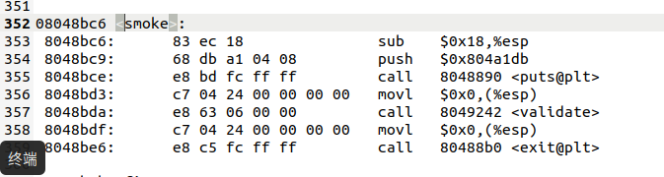
再找到getbuf函数的反汇编代码，可知getbuf的栈帧是60个字节，而buf缓冲区的大小是40个字节，为了覆盖原返回地址，需要读入0x28+4+4=48个字节的字符串，由于保存的%ebp旧值占据了4 Bytes，所以当输入字符串为48 Bytes时，最后4位Bytes 刚好覆盖我们的目标getbuf的返回地址，而覆盖的值应该是smoke函数的地址，使得函数可以返回到smoke函数。而smoke地址为08048bc6，所以文本可以为00 00 00 00 00 00 00 00 00 00 00 00 00 00 00 00 00 00 00 00 00 00 00 00 00 00 00 00 00 00 00 00 00 00 00 00 00 00 00 00 00 00 00 00 c6 8b 04 08。

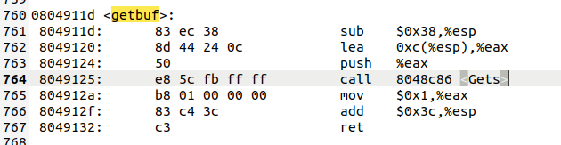

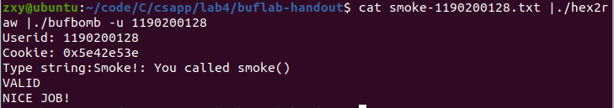

3.2 Fizz的攻击与分析
文本如下：00 00 00 00 00 00 00 00 00 00 00 00 00 00 00 00 00 00 00 00 00 00 00 00 00 00 00 00 00 00 00 00 00 00 00 00 00 00 00 00 00 00 00 00 eb 8b 04 08 00 00 00 00 3e e5 42 5e
分析过程：
首先可以知道cookie的值为0x5e42e53e
然后根据反汇编代码可知fizz函数的地址为0x08048beb，然后类似于smoke函数的处理方法，要使最后4位Bytes 刚好覆盖我们的目标getbuf的返回地址，而覆盖的值应该是fizz函数的地址。
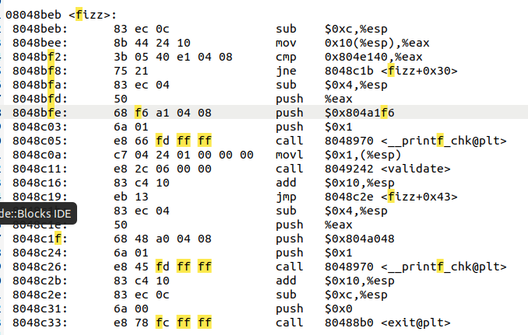
而对于参数的传入，我们从代码可知传入的参数存在0x10(%esp)中，然后存到eax寄存器中，根据栈的结构我们可以分析得在buf的缓存区后应该添加任意4字节后再添加cookie值，而buf缓存区内添加44个任意字节后添加fizz首地址。
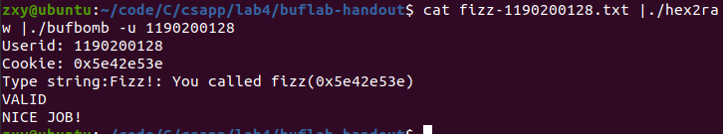

3.3 Bang的攻击与分析
文本如下：
分析过程：

3.4 Boom的攻击与分析
文本如下：
分析过程：

3.5 Nitro的攻击与分析
文本如下：
分析过程：

第4章 总结

4.1 请总结本次实验的收获
从此次实验中了解到了缓存区溢出的危害和预防方法，同时在自己体验如何攻击缓存区的过程中对栈的结构更加熟悉。

4.2 请给出对本次实验内容的建议
无。

注：本章为酌情加分项。

参考文献

为完成本次实验你翻阅的书籍与网站等
[1] 林来兴. 空间控制技术[M]. 北京：中国宇航出版社，1992：25-42.
[2] 辛希孟. 信息技术与信息服务国际研讨会论文集：A集[C]. 北京：中国科学出版社，1999.
[3] 赵耀东. 新时代的工业工程师[M/OL]. 台北：天下文化出版社，1998 [1998-09-26]. http://www.ie.nthu.edu.tw/info/ie.newie.htm（Big5）.
[4] 谌颖. 空间交会控制理论与方法研究[D]. 哈尔滨：哈尔滨工业大学，1992：8-13.
[5] KANAMORI H. Shaking Without Quaking[J]. Science，1998，279（5359）：2063-2064.
[6] CHRISTINE M. Plant Physiology: Plant Biology in the Genome Era[J/OL]. Science，1998，281：331-332[1998-09-23]. http://www.sciencemag.org/cgi/ collection/anatmorp.

